# **Question 2**

- Tôi có làm với hệ thống monitor ICINGA, hệ thống tôi đang chạy không phải là single mà là sẽ tách từng thành phần của icinga ra kết nối với nhau, ngoài ra hệ thống có tích hợp 1 số modul/feature của icinga : graphite, influxdb,icingadb, icinga director, nagvis, bussiness processes để tối ưu và tăng hiệu quả giám sát báo cáo và monitoring.

-Tổng quan chức năng hệ thống:

+ **Fontend**: Cung cấp giao diện giám sát, view đồ thị grap & ha proxy của tôi hứng tất cả resquest vào trong backend qua VIP.

+ **Backend**: được thiết kế HA-VIP với khả năng mở rộng chung cho icinga2, frontend . cũng là nơi lưu trữ dữ liệu tập chung của hệ thống.

+ **Icinga Master**: là nơi quản lý tập chung tất cả các cấu hình icinga2 và là zone master đồng bộ cấu hình tới các proxy (Satellite) để thực hiện giám sát.

+ **Satellite (Proxy):** cụm này tôi chạy distributed vì hệ thống cần scale và giám sát nhiều site

- Dữ liệu view lên icingaweb là hệ thống icinga tôi dùng plugin để check OID tương ứng thiết bị và thông tin dữ liệu hosts & service qua giao thức snmp

- Dươi đây tôi có vẽ tổng quan các thành phần hệ thống icinga đã làm và mô hình distributed master-slave proxy cho việc mở rộng giám sát

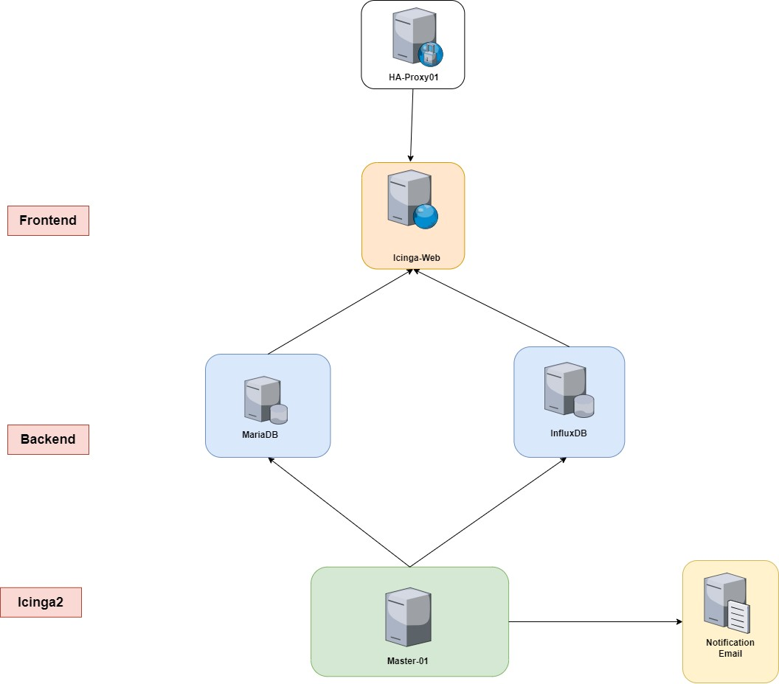

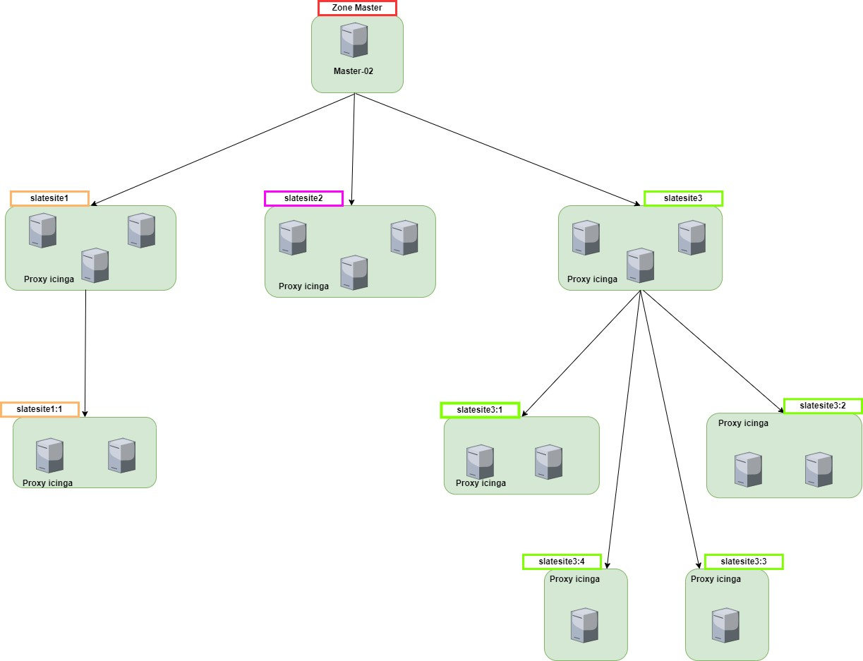

**Question 3**

Tôi có 1 hệ thống monitor các thành phần perfomance trạng thái dịch vụ, băng thông tải kết nối v.v.. khi dịch vụ down tôi sẽ nhận được cảnh báo và các bước kiểm tra như sau :

**+ TH1**: Dịch vụ down trên 1 host VPS hoặc vật lý có trạng thái bình thường

Lúc này tôi sẽ kiểm tra port service và trạng thái service đang chạy, ngoài ra sẽ kiểm tra log để xác định nguyên nhân

**+ TH2**: Dịch vụ down trên 1 host VPS hoặc vật lý có trạng thái báo citical

Lúc này sẽ kiểm tra network kết nối & trạng thái của hosts đó, ngoài ra sẽ kiểm tra log để xác định nguyên nhân

**+ TH3**: Khi dịch vụ chạy bị chậm

Lúc này tôi sẽ xem trạng thái của hosts đó về perfomance có đang chạy quá tải không, network băng thông có bị nghẽn mạng mà ảnh hưởng tới service không, check xem có các tính năng nào của service treo dẫn tới chậm service không. ngoài ra sẽ kiểm tra log để xác định nguyên nhân

**\*Tôi có 1 tình huống thực tế như sau:**

- Tôi sử dụng icingaweb bị load data lên chậm

Tôi đã xử lý như sau :

+ nhận được cảnh báo monitor service mariadb lỗi & vượt ngưỡng do tôi đã sét với connected & queri data từ Mariadb

+ tôi kiểm tra hosts, dịch vụ đang chạy trên hosts bình thường

+ tôi kiểm tra có log báo việc not query data & lỗi connect từ hosts query data tới mariadb

+ tôi kiểm tra xem mariadb với lệnh: innotop -h localhost -u root -p xem queri sql data có đang quá thực thi nhiều không > khi này phát hiện lỗi

+ lúc này thực hiện delete câu lệnh query đấy sau đó hệ thống chạy lại bình thường không bị nghẽn kết nối DB và icingaweb đã load lại bình thường